|  |  |  |  |
| --- | --- | --- | --- |
|  | | | |
|  | Töö nr **24005074** | 03.04.2025 |  |  |
| Rohuküla sadam 8 kinnistu detailplaneering |
| Lisade kaust |
| Tartu 2025 |
| **Kaili Ojaperv** | detailplaneerija/projektijuht  **Tiina Born** | detailplaneerija/projektijuht  **Riigilaevastik** | planeeringu koostamisest huvitatud isik  **Haapsalu Linnavalitsus** | planeeringu koostamise korraldaja | | | |
|  | | | |



Sisukord

1. Haapsalu Linnavalitsuse 12.02.2025 korraldus nr 136 detailplaneeringu algatamise ja KSH mittealgatamise kohta 4

2. Lähteseisukohad detailplaneeringu koostamiseks 6

3. Terviseameti seisukoht 10

4. Transpordiameti seisukoht 11

5. Keskkonnaameti seisukoht 12

6. Keskkonnaameti seisukoht 16

7. Keskkonnamõju strateegilise hindamise eelhinnang 18

8. Elisa Eesti AS seisukoht eskiislahendusele 38

9. Transpordiameti seisukoht detailplaneeringu algatamisele 39

10. Kliimaministeeriumi seisukoht detailplaneeringu algatamisele 40

11. Maa- ja Ruumiameti seisukoht detailplaneeringu algatamisele 41

# Haapsalu Linnavalitsuse 12.02.2025 korraldus nr 136 detailplaneeringu algatamise ja KSH mittealgatamise kohta

Pilt, millel on kujutatud tekst, kiri, kuvatõmmis, dokument

Tehisintellekti genereeritud sisu võib olla ebatõene.

Pilt, millel on kujutatud tekst, kuvatõmmis, Font, number

Tehisintellekti genereeritud sisu võib olla ebatõene.

# Lähteseisukohad detailplaneeringu koostamiseks

Pilt, millel on kujutatud tekst, kuvatõmmis, Font, dokument

Tehisintellekti genereeritud sisu võib olla ebatõene.

Pilt, millel on kujutatud tekst, Font, kuvatõmmis, paber

Tehisintellekti genereeritud sisu võib olla ebatõene.

Pilt, millel on kujutatud tekst, kuvatõmmis, Font, paber

Tehisintellekti genereeritud sisu võib olla ebatõene.

Pilt, millel on kujutatud tekst, Font, kuvatõmmis

Tehisintellekti genereeritud sisu võib olla ebatõene.

Pilt, millel on kujutatud tekst, kaart, kuvatõmmis

Tehisintellekti genereeritud sisu võib olla ebatõene.

# Terviseameti seisukoht

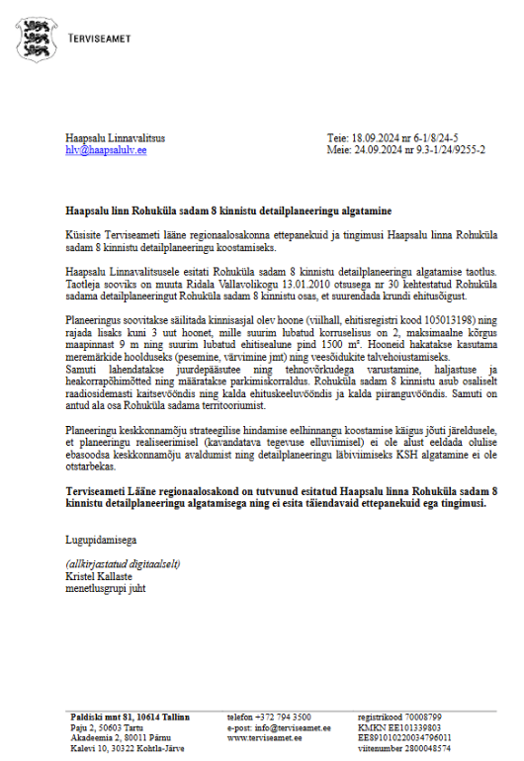

# Transpordiameti seisukoht

Pilt, millel on kujutatud tekst, kuvatõmmis, dokument, Font

Tehisintellekti genereeritud sisu võib olla ebatõene.

# Keskkonnaameti seisukoht

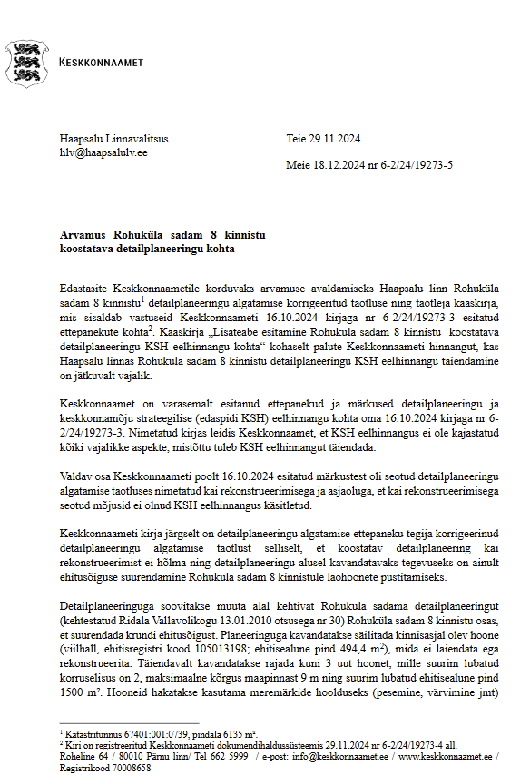

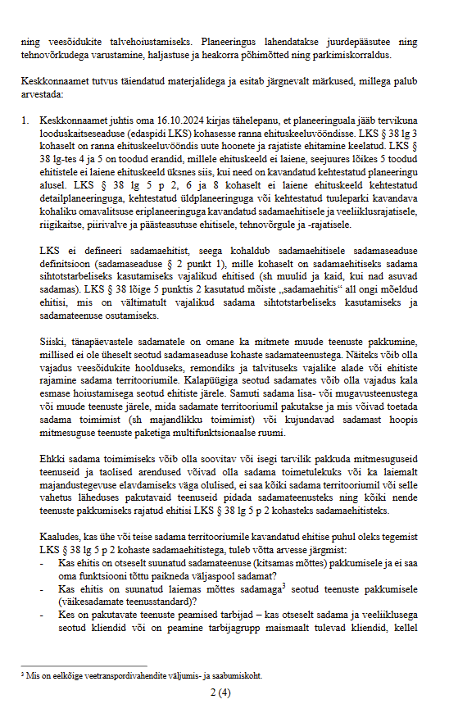

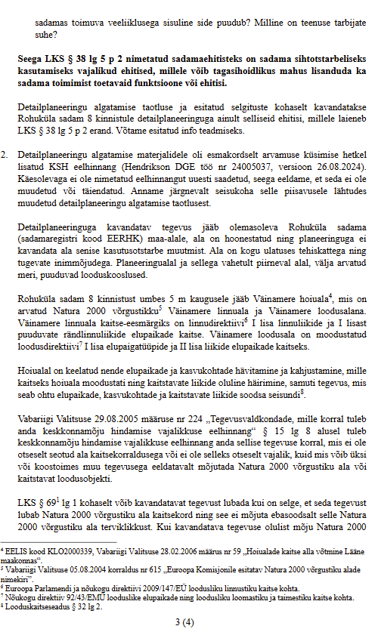

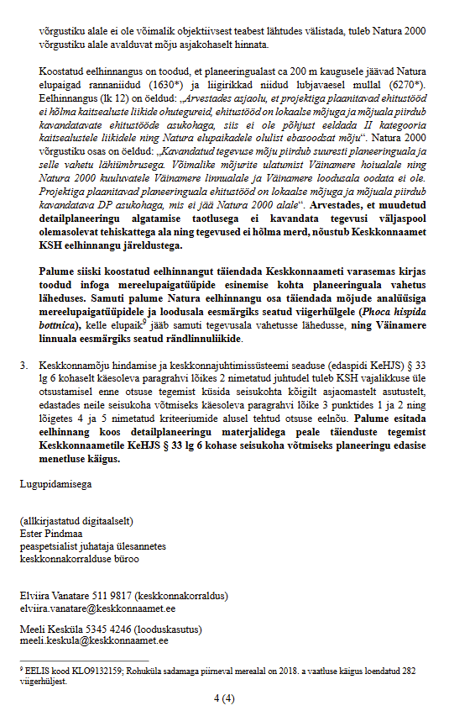

# Keskkonnaameti seisukoht

Pilt, millel on kujutatud tekst, kuvatõmmis, Font, kiri

Tehisintellekti genereeritud sisu võib olla ebatõene.

Pilt, millel on kujutatud tekst, kuvatõmmis, dokument

Tehisintellekti genereeritud sisu võib olla ebatõene.

# Keskkonnamõju strateegilise hindamise eelhinnang

Pilt, millel on kujutatud tekst, kuvatõmmis, Font, disain

Tehisintellekti genereeritud sisu võib olla ebatõene.

Pilt, millel on kujutatud tekst, kuvatõmmis, Font, number

Tehisintellekti genereeritud sisu võib olla ebatõene.

Pilt, millel on kujutatud tekst, kuvatõmmis, kiri, Font

Tehisintellekti genereeritud sisu võib olla ebatõene.

Pilt, millel on kujutatud tekst, kuvatõmmis, diagramm, kaart

Tehisintellekti genereeritud sisu võib olla ebatõene.

Pilt, millel on kujutatud tekst, kaart, kuvatõmmis

Tehisintellekti genereeritud sisu võib olla ebatõene.

Pilt, millel on kujutatud tekst, Font, paber, kiri

Tehisintellekti genereeritud sisu võib olla ebatõene.

Pilt, millel on kujutatud tekst, kuvatõmmis, kaart

Tehisintellekti genereeritud sisu võib olla ebatõene.

Pilt, millel on kujutatud tekst, kaart, diagramm, Atlas

Tehisintellekti genereeritud sisu võib olla ebatõene.

Pilt, millel on kujutatud tekst, kuvatõmmis, Font, number

Tehisintellekti genereeritud sisu võib olla ebatõene.

Pilt, millel on kujutatud tekst, kuvatõmmis, vesi, kaart

Tehisintellekti genereeritud sisu võib olla ebatõene.

Pilt, millel on kujutatud tekst, kuvatõmmis, kiri, Font

Tehisintellekti genereeritud sisu võib olla ebatõene.

Pilt, millel on kujutatud tekst, kuvatõmmis, kiri

Tehisintellekti genereeritud sisu võib olla ebatõene.

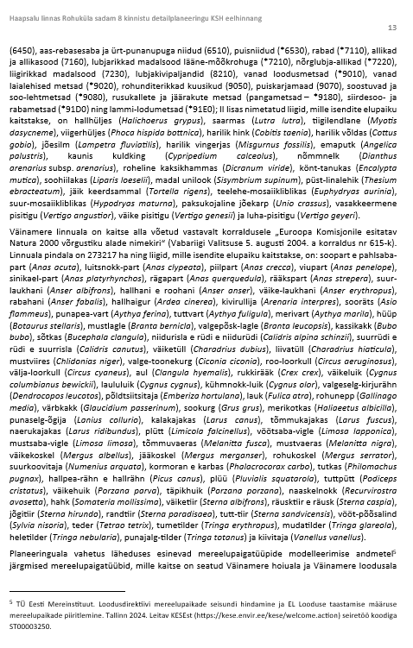

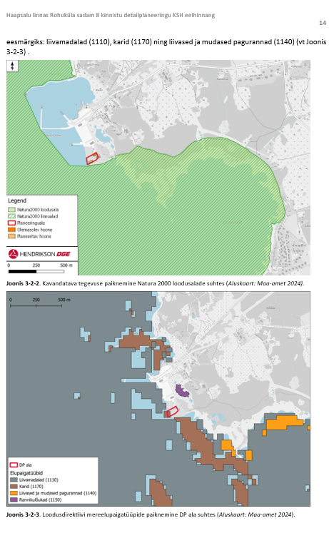

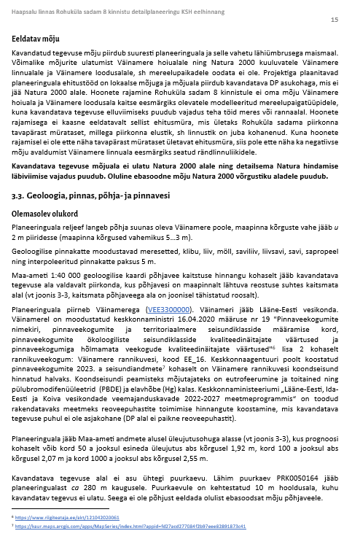

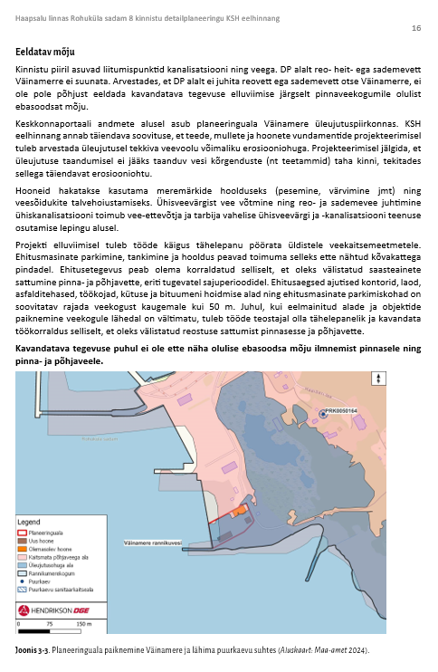

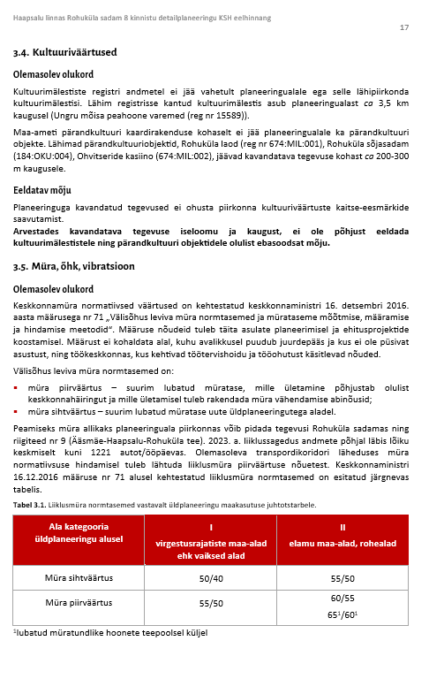

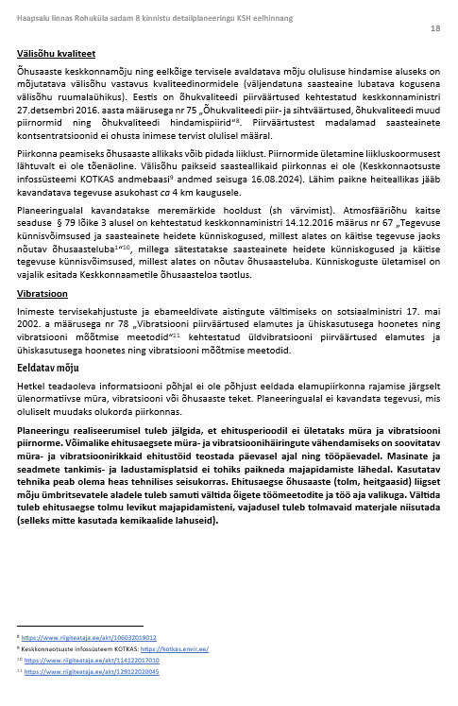

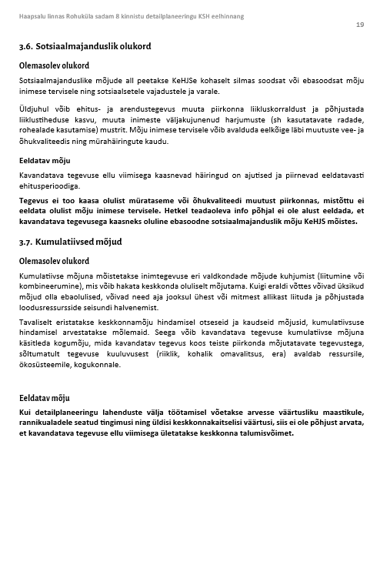

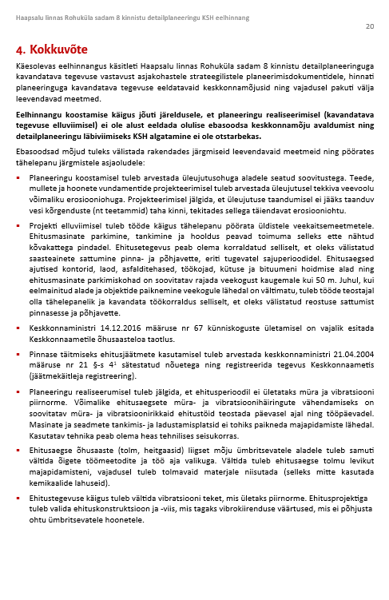

# Elisa Eesti AS seisukoht eskiislahendusele

Pilt, millel on kujutatud tekst, kuvatõmmis, Font

Tehisintellekti genereeritud sisu võib olla ebatõene.

# Transpordiameti seisukoht detailplaneeringu algatamisele

Pilt, millel on kujutatud tekst, kuvatõmmis, dokument

Tehisintellekti genereeritud sisu võib olla ebatõene.

# Kliimaministeeriumi seisukoht detailplaneeringu algatamisele

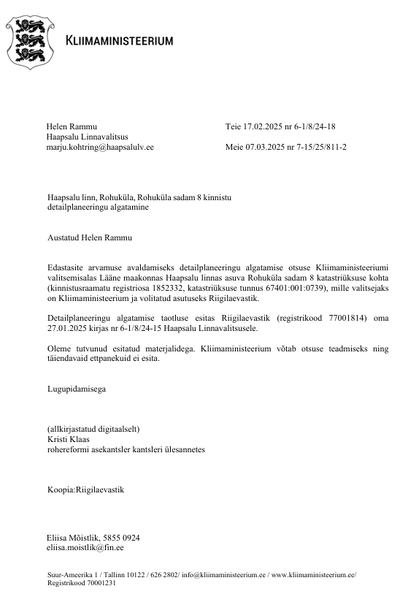

# Maa- ja Ruumiameti seisukoht detailplaneeringu algatamisele

